3 Организация производства

3.1 Условия выполнения проекта

Диктофон должен иметь возможность записи аудио сигнала с микрофона в высоком качестве.
Приложение должно обладать функцией распознавания речи, позволяющей преобразовывать записанный аудиофайл в текст.
Приложение должно обладать функцией распознавания текста, позволяющей преобразовывать записанный текст в аудиофайл.
Должна быть реализована функция синтеза речи, которая позволит воспроизводить текстовую информацию в аудио формате.
Пользователь должен иметь возможность управлять процессом записи, воспроизведения, а также конвертации текста в речь и наоборот через удобный интерфейс.
3.2 Инструкция пользователю

Запуск приложения:
Приложение состоит из двух основных частей: "Регистрация и Авторизация" и "Dictaphone".
После запуска приложения появится окно "Регистрация и Авторизация", где вы можете зарегистрировать нового пользователя или войти в систему, если у вас уже есть аккаунт. (рисунок 3.1).

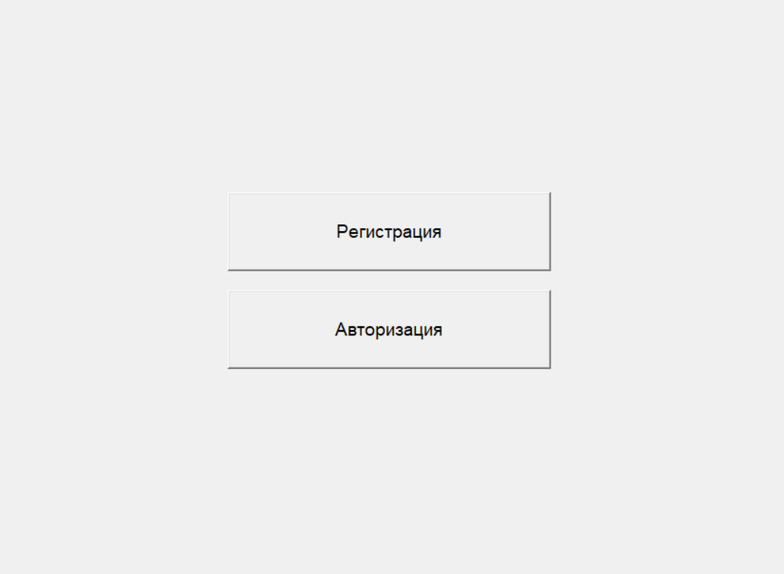

Рисунок 3.1 – Регистрация и Авторизация
Регистрация нового пользователя:
Нажмите кнопку "Регистрация". Введите желаемый логин и пароль (длиной от 5 до 8 символов). Нажмите кнопку "Зарегистрироваться". После успешной регистрации вы будете перенаправлены в главное окно "Dictaphone". (рисунок 3.2).

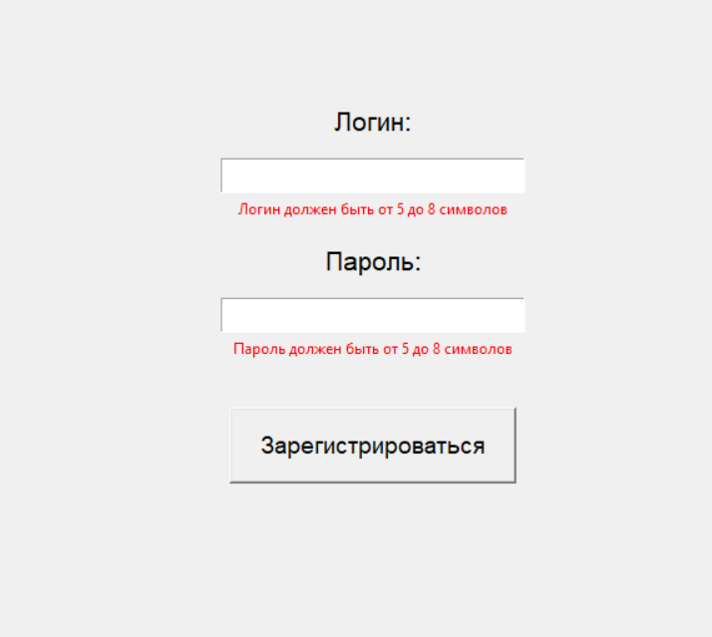

Рисунок 3.2 – Регистрация нового пользователя

Вход в систему (Авторизация):
1. Нажмите кнопку "Авторизация".
2. Введите свой логин и пароль.
3. Нажмите кнопку "Войти".
4. Если данные введены правильно, вы будете перенаправлены в главное окно "Dictaphone". (рисунок 3.3).

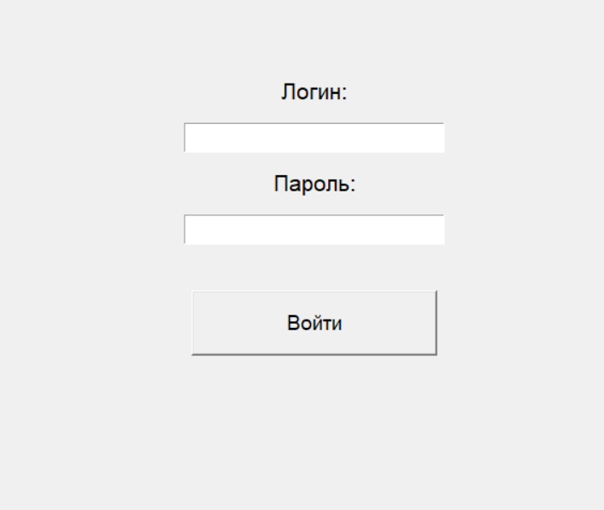

Рисунок 3.3 – Авторизация

Использование Dictaphone:
- После входа в главное окно "Dictaphone" вы увидите кнопки "Текст в голос" и "Голос в текст".
- Текст в голос: Введите текст в поле ввода, затем нажмите кнопку "Текст в голос".
- Система синтезирует речь из введенного текста и воспроизведет ее.
Голос в текст: Нажмите кнопку "Голос в текст", затем начните говорить. Система распознает вашу речь и выведет ее в поле ввода. (рисунок 3.4).

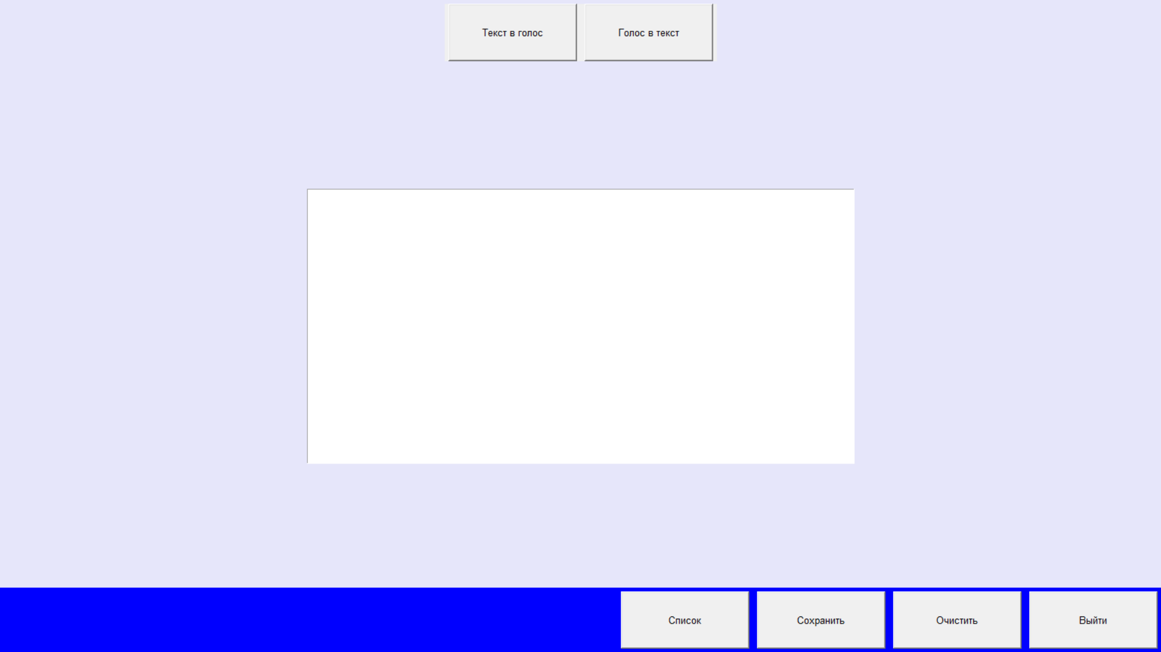

Рисунок 3.4 – Использование Dictaphone

Опции и сохранение:
1. Поле ввода текста позволяет редактировать текст до его конвертации или сохранения.
2. Кнопка "Сохранить" позволяет сохранить введенный текст или результат синтеза речи в файл. (рисунок 3.5)

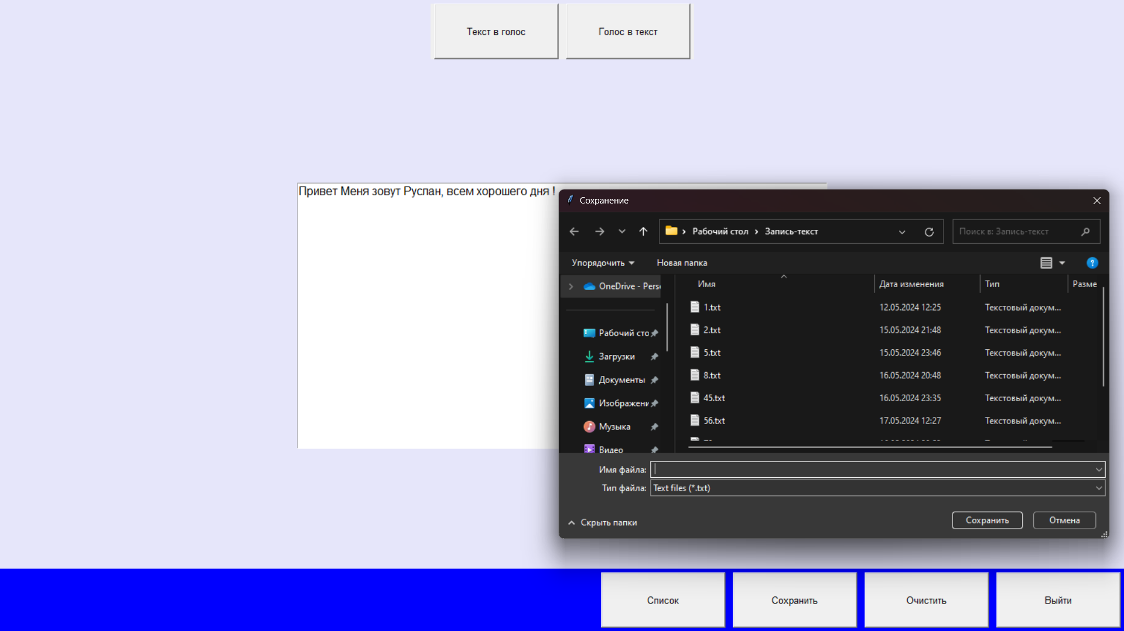

Рисунок 3.5 – Кнопка "Сохранить"

3. Кнопка "Очистить" удаляет весь текст из поля ввода. (рисунок 3.6)
Текст введен в поле ввода

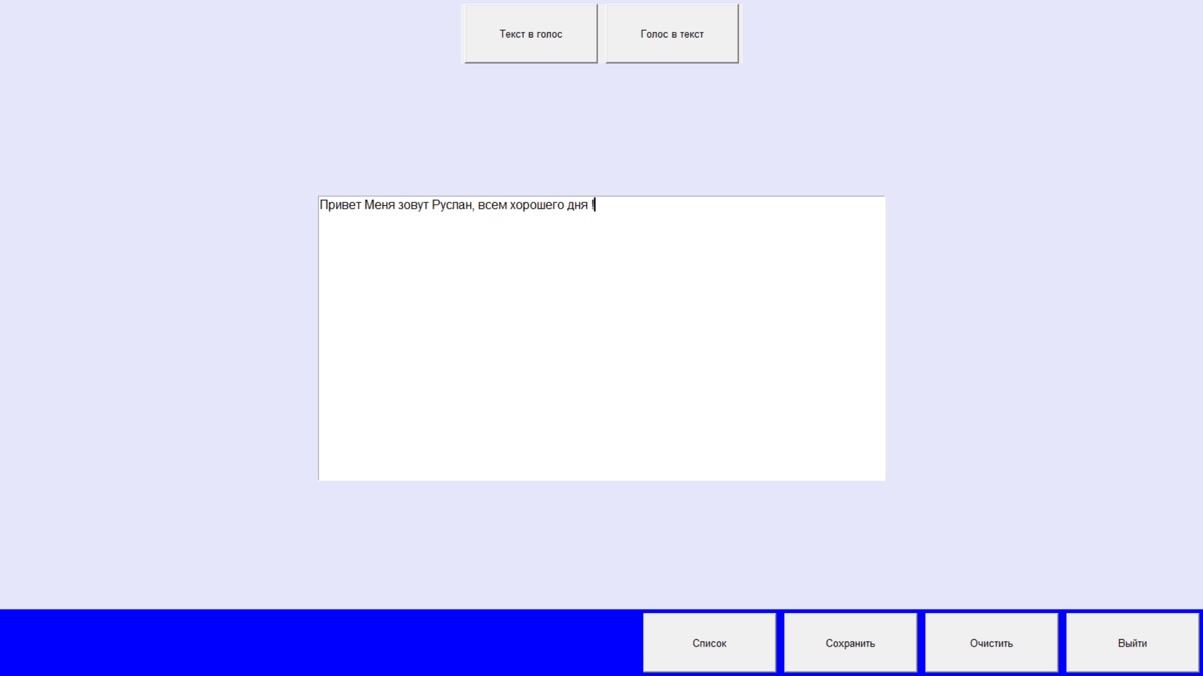

Рисунок 3.6 – Кнопка "Очистить"

При нажатии на кнопку отчистить текст в поле ввода удаляется
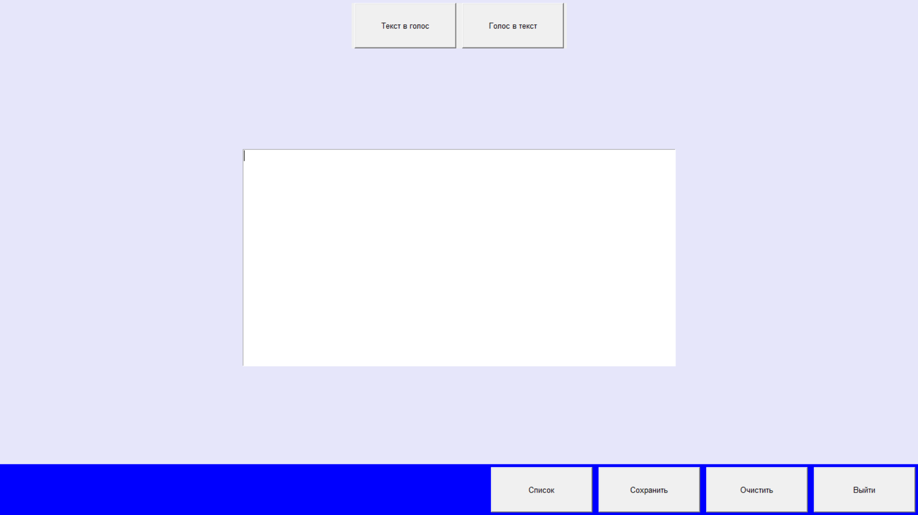

Рисунок 3.6 – Кнопка "Очистить"

Кнопка "Список" открывает окно, где отображается список сохраненных записей, которые вы можете воспроизвести или сохранить в файл. (рисунок 3.7)

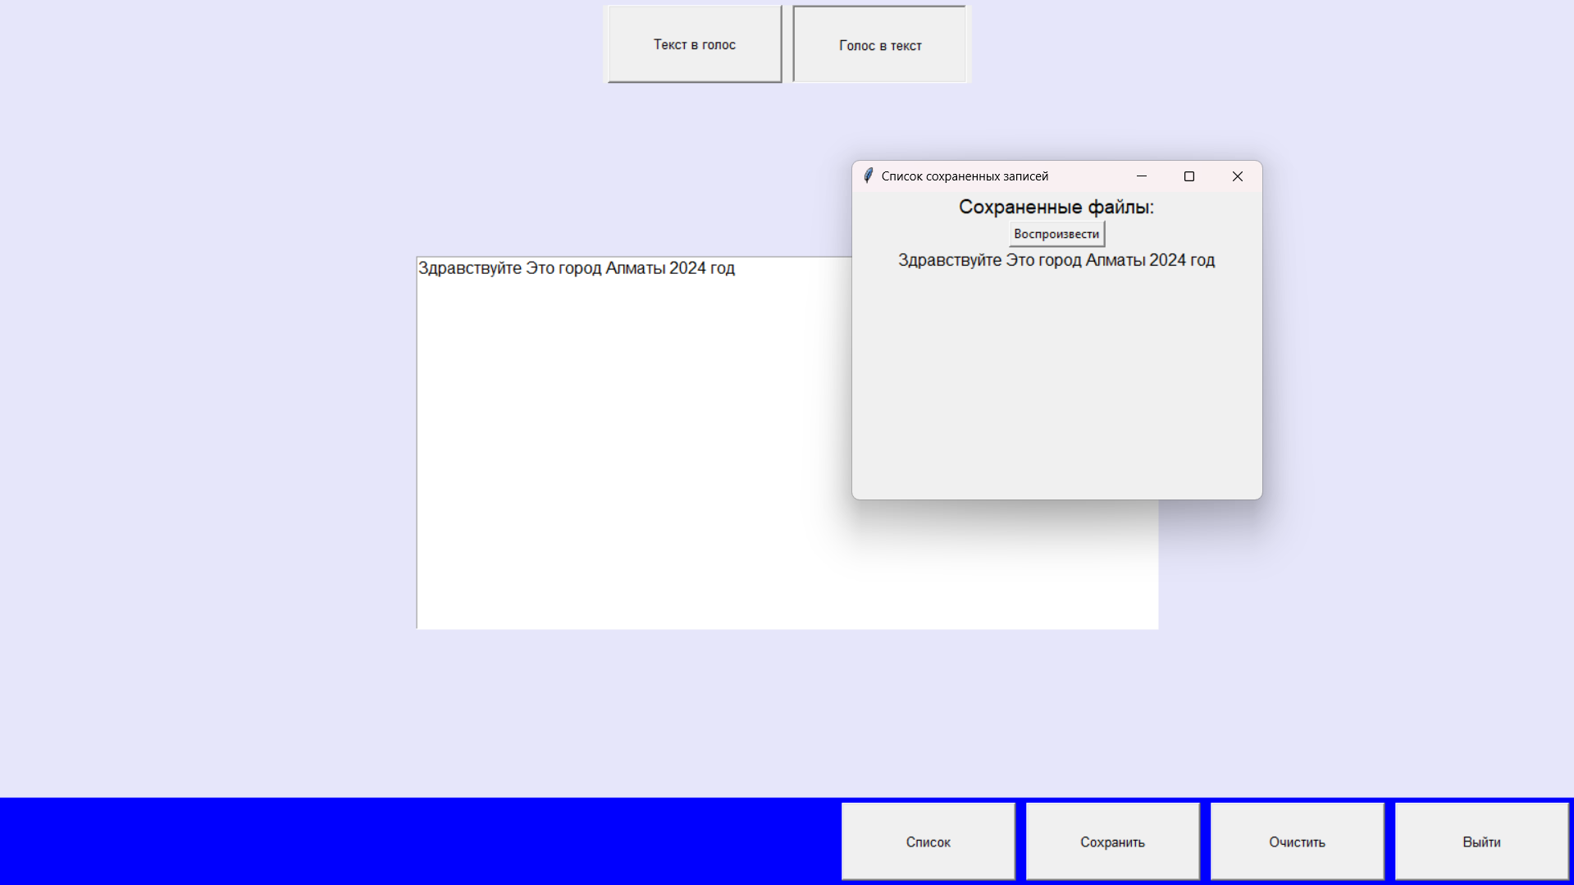

Рисунок 3.7 – Кнопка "Список"

Кнопка "Выйти" завершает работу приложения. При нажатии на кнопку выйти окно диктофона закрывается. (рисунок 3.8)

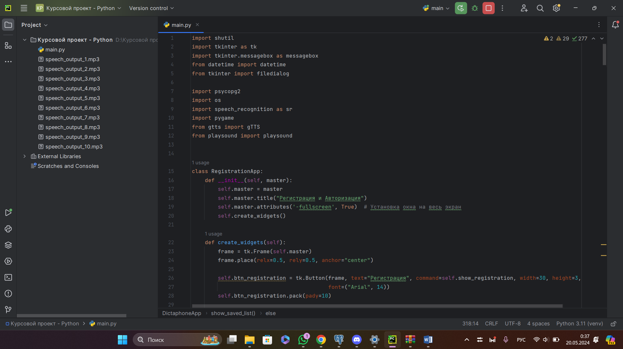

Рисунок 3.8 – Кнопка "Выйти"

